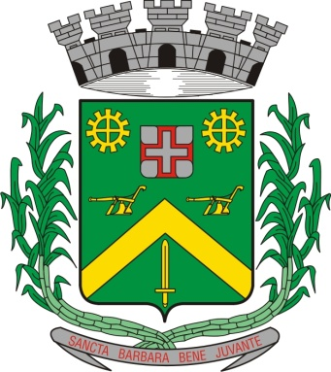
0,kREQUERIMENTO Nº 336/2015
Câmara Municipal de Santa Bárbara d’Oeste
“Palácio 15 de Junho”

INDICAÇÃO Nº 4751/2015

Sugere ao Poder Executivo Municipal, que efetue a limpeza dos resíduos deixados nas Ruas após a realização das feiras livres.

Excelentíssimo Senhor Prefeito Municipal,

Nos termos do Art. 108 do Regimento Interno desta Casa de Leis, dirijo-me a Vossa Excelência para sugerir que, por intermédio do Setor competente, sejam efetuados serviços de limpeza e retirada de resíduos na Avenida Tiradentes, próximo à estação cultural após a realização de feira livre no local.

Justificativa:

Moradores próximos alegam que são “esquecidos” no local onde a feira é realizada semanalmente, caixas de madeiras, restos de alimentos, lixo e resíduos que, com o sol forte apodrecem e exalam mau cheiro atraindo roedores, insetos e Urubus.

Plenário “Dr. Tancredo Neves”, em 26 de novembro de 2.015.

Gustavo Bagnoli

-vereador-

